Отчёт по 4 этпу индивидуального проекта

Операционные системы

Сячинова Ксения Ивановна

Содержание

# 1 Цель работы

Выполнить новый этап проекта. Получить новые навыки по созданию сайта.

# 2 Задание

* Добавить к сайту ссылки на научные и библиометрические ресурсы.
* Зарегистрироваться на соответствующих ресурсах и разместить на них ссылки на сайте:
* eLibrary : https://elibrary.ru/;  
    
  Google Scholar : https://scholar.google.com/;  
    
  ORCID : https://orcid.org/;  
    
  Mendeley : https://www.mendeley.com/;  
    
  ResearchGate : https://www.researchgate.net/;  
    
  Academia.edu : https://www.academia.edu/;  
    
  arXiv : https://arxiv.org/;  
    
  github : https://github.com/.
* Сделать пост по прошедшей неделе.
* Добавить пост на тему по выбору:
* Оформление отчёта.  
    
   Создание презентаций.  
    
   Работа с библиографией

# 3 Выполнение лабораторной работы

1. Вместо данных ресурсов я добавила ссылки на свою почту, Вк, телеграмм и гитхаб. Для этого переходим в папку “content” -> “authors” -> “admin” и в файле изменяем информацию. (рис. ??),(рис. ??).

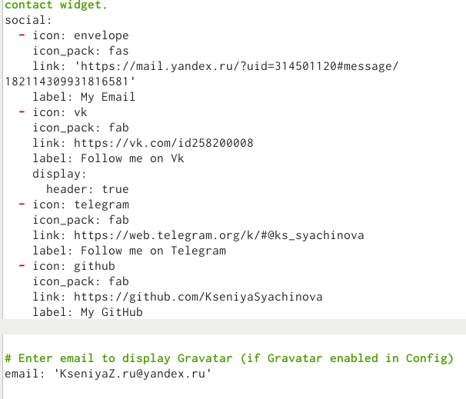

Изменение ссылок



Изменение ссылок

1. Далее делаем пост по прошедшей неделе(рис. ??).(рис. ??).

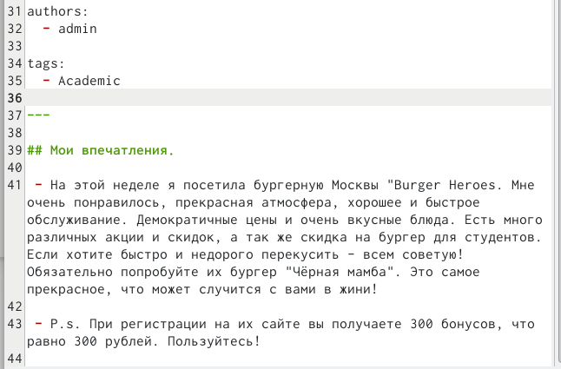

Пост недели



Пост недели

1. После добавим пост по теме. (рис. ??).(рис. ??).

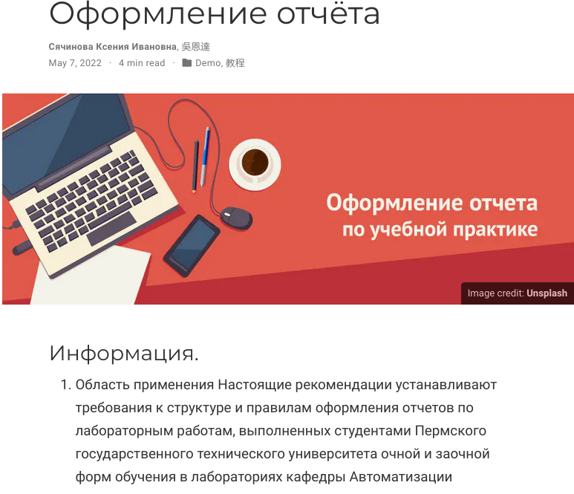

Пост на тему

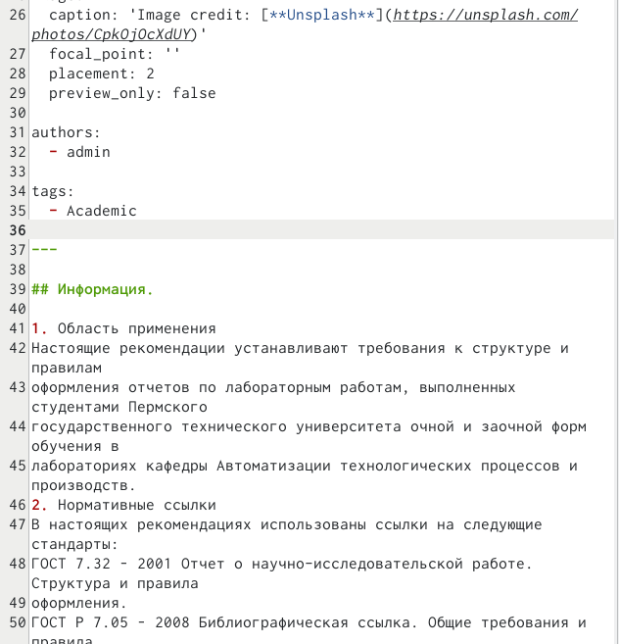

Пост на тему

1. Строим сайт с помощью команды “hugo” и не забываем выгрузить всё на github через “public” и нашу папку.(рис. ??)

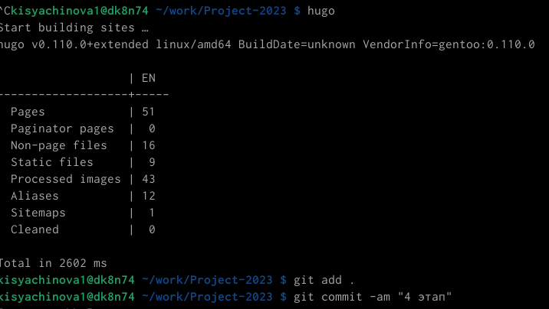

Строим сайт

# 4 Выводы

В процессе выполнения данной лабораторной работы, я приобрела практические навыки по созданию сайта, получила новые знания.